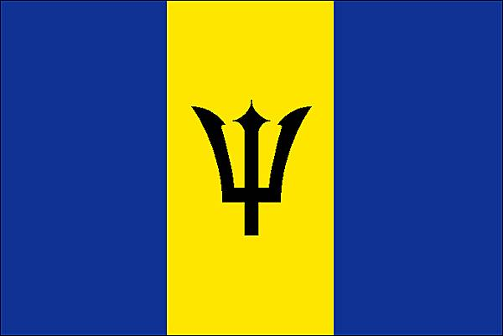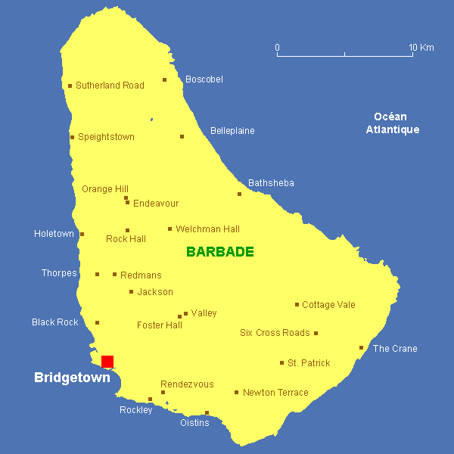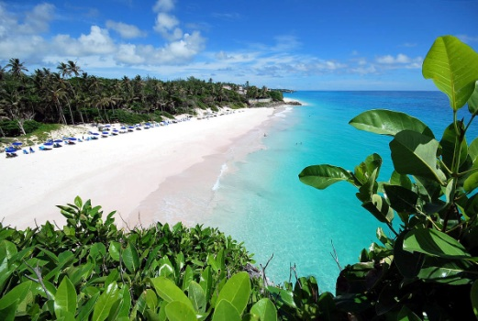
Barbade

Barbade
années | nombre d'élèves
1999 | 1121
2000 | 1269
2001 | 1457
2002 | 1754
2003 | 1830
2004 | 2052
2005 | 1961
2006 | 1432
2007 | 1440
2008 | 1059
2009 | 1251
2010 | 849
2011 | 614

